ЗАЯВКА НА ФИНАНСИРОВАНИЕ ГУМАНИТАРНОГО ПРОЕКТА
1. | Наименование проекта | «Играйте вместе с детьми!» (использование развивающих игр в работе с детьми с особенностями психофизического развития)
2. | Наименование организации | Государственное учреждение образования  «Ясли-сад № 2 г.п. Хотимска»
3. | Физический и юридический адрес организации, телефон, факс, e-mail | Индекс: 213677, Могилевская область, г.п. Хотимск, ул. Кирова, 3; тел.(8 02247) 78961;  e-mail: hotimsk-ds2@tut.by
4. | Информация об организации | - Основными целями деятельности учреждения являются обеспечение разностороннего развития личности ребенка раннего и дошкольного возраста в соответствии с его индивидуальными возможностями, способностями и потребностями; создание условий для максимального раскрытия потенциала каждого воспитанника; развитие творческих и интеллектуальных способностей, познавательной активности; создание специальных условий для получения образования воспитанниками с особенностями психофизического развития и оказание им коррекционно-педагогической помощи; вовлечение родителей в единое образовательное пространство как полноценных субъектов деятельности.
5. | Руководитель организации | Минченко Лариса Викторовна, заведующий,  тел. +375 44 5547725
6. | Менеджер проекта | Васильченко Наталья Владимировна, заместитель заведующего по основной деятельности,  тел. +375 44 5886690
7. | Прежняя помощь, полученная от других иностранных источников | Помощь от иностранных источников не поступала
8. | Требуемая сумма | 5 200 $ (в долларах США)
9. | Софинансирование | 120 $ (в долларах США)
10. | Срок проекта | 24 месяца
11. | Цель проекта | Создание условий для внедрения в образовательный процесс учреждения игровой модели (развивающие игры В.В.Воскобовича), взаимодействие педагогов и воспитанников для всестороннего развития личности ребенка; организация многофункциональной, моделируемой, доступной, развивающей, безопасной среды групп; коррекция нарушений речи и сопутствующих неречевых процессов посредством игры, в непринужденной игровой обстановке.
12. | Задачи проекта | - создать условия для полноценного развития воспитанников, формирования раннего креативного мышления, развития творческих способностей и психических процессов средствами игровых технологий;  - знакомить с особенностями игровой развивающей технологии В.В.Воскобовича и применять ее в разных формах работы в учреждении дошкольного образования;  - повышать компетентность педагогов через использование инновационных игровых технологий при организации работы с детьми с особенностями психофизического развития;  - повышать эффективность коррекции нарушений языкового и речевого развития детей дошкольного возраста;  - привлекать родителей к использованию элементов технологии В.В.Воскобовича в домашней обстановке для установления партнерских отношений с ребенком, закреплению правильных речевых навыков и умений.
13. | Детальное описание деятельности в рамках проекта в соответствии с поставленными задачами | В рамках проекта планируется:  1. приобрести следующие игровые комплексы:  - развивающую среду "Фиолетовый лес" на основе ковролина, малую развивающая среду "Фиолетовый лес";  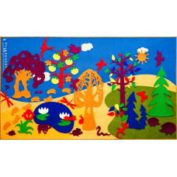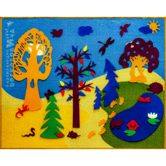  - комплект "Умные игры в добрых сказках";  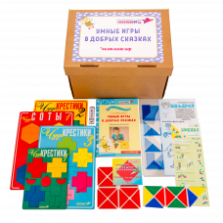  - игровой комплекс Коврограф "Ларчик" и «Мини Ларчик», Ковролиновое поле и набор пособий для работы с ним, приложения к Коврографу "Ларчик",  приложения для дополнительных возможностей при работе с «Коврографом Ларчик»;  - игровой графический тренажер «Игровизор» + приложения;  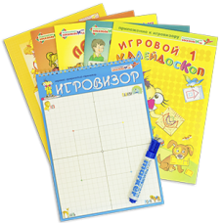  - игры "Геоконт", «Геоконт Алфавит», "Геовизор";  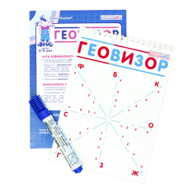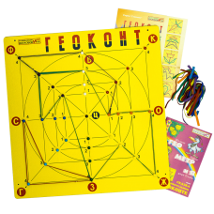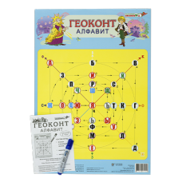  - комплект «Чтение» (игры и пособия для обучения и развития навыков чтения);  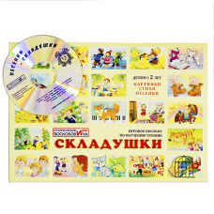  -теремки Воскобовича;  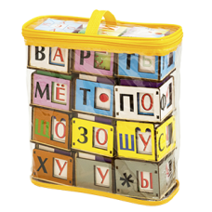  - комплект «Знаковые конструкторы»;  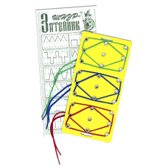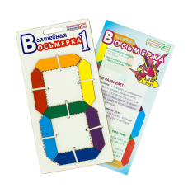  - комплект «Эталонные конструкторы»;  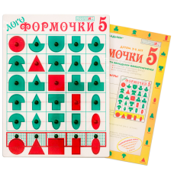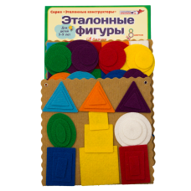  - комплект «Чудо-конструкторы»;  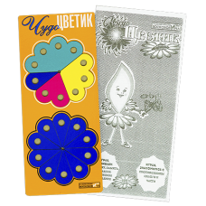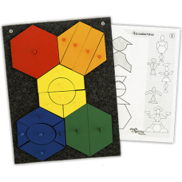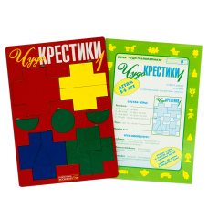  - комплект «Игровой квадрат»;  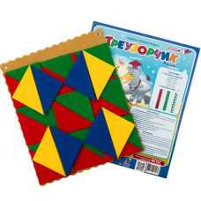  - комплект «Математика»;  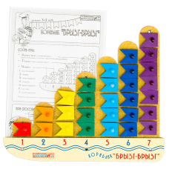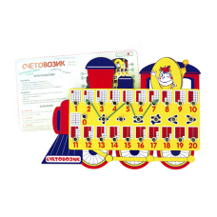  - комплект «Мир диких животных»  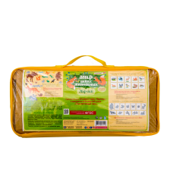  2. Систематизировать и углубить знания педагогов по технологии развивающего обучения В.В.Воскобовича.  3. Разработать перспективный план работы по игровой технологии;  4. Сформировать целевые группы.  Основные целевые группы: дети в возрасте 4-7 лет с особенностями психофизического развития;  - законные представители воспитанников.  Количество участников реализации проекта – 9 педагогов.  В оборудованных группах планируется осуществление образовательного процесса с применением игровых технологий, внедрение новых форм работы с детьми по методике В.В.Воскобовича, использование данной методики в работе с детьми с особенностями психофизического развития.  Ответственное лицо – Минченко Лариса Викторовна, заведующий учреждения дошкольного образования.
14. | Обоснование проекта | Данный проект помогает освоить игровые технологии В.В.Воскобовича с учётом возраста и особенностей детей в условиях учреждения дошкольного образования.  В последнее время стремительно возрастает количество детей с недоразвитием речи, дети с особенностями психофизического развития нуждаются в продолжительной систематической помощи. Педагоги учреждения дошкольного образования находятся в постоянном поиске новых форм и методов, которые помогут достичь высоких и стабильных результатов в работе с такими детьми. Многофункциональность, многообразие и возрастная адекватность развивающих игр В.В.Воскобовича позволяет использовать их для решения коррекционно-логопедических задач. Игровые технологии В.В.Воскобовича «Сказочные лабиринты игры» соответствуют всем требованиям и раскрывают каждую из пяти областей развития ребенка.  Особенность выбранного нами направления не предполагает коренных изменений в работе учреждения и формах реализации учебной программы. Технология органично вплетается в уже сформированный процесс воспитания, обучения и коррекции. В отношениях «взрослый- ребёнок» не предполагается доминирующее положение взрослого над ребёнком, только партнёрские отношения. Ребёнок находится в непринуждённой, весёлой, интеллектуально- творческой атмосфере.  В настоящее время учреждение дошкольного образования посещают 35 детей с особенностями психофизического развития. В пункте коррекционно-педагогической помощи занимается 23 ребёнка, из которых у 18 не резко выраженное общее недоразвитие речи, у 5 – артикуляторно - фонематическая дислалия. В группах интегрированного обучения и воспитания занимаются 12 воспитанников с тяжелыми нарушениями речи. Учитывая количество детей с особенностями психофизического развития в учреждении дошкольного образования, использование игр В.В.Воскобовича приобретает наибольшую значимость.  Преимущество развивающих игр В.В.Воскобовича в работе с детьми с особенностями психофизического развития:  - широкий возрастной диапазон (от 2 до 7-8 лет);  - дидактическая мультимодульность. Одна и та же игра может быть направлена на развитие математических, конструктивных, творческих способностей, развитие речи, обучение грамоте. Материалом могут воспользоваться педагоги, родители без специального обучения;  - образность и универсальность;  - эмоциональная культура игры;  - возможность индивидуального коррекционного обучения;  - Предоставление возможности самостоятельной продуктивной деятельности.  Игровой материал В.В. Воскобовича развивает у ребёнка познавательный интерес и исследовательскую деятельность, творческий потенциал, речь, мелкую моторику, личностные качества.  Все вышеперечисленное дает возможность всем участникам образовательного процесса быть артистами и режиссерами, развиваться, совершенствоваться и искать более интересные пути в общении и развитии детей, учитывая речевые нарушения и максимально реализуя индивидуальные возможности ребенка.
15. | Деятельность после окончания проекта | В ходе реализации проекта будет пополнена и обновлена предметная среда апробированных групп. А так же приобретены:  1. развивающая среда "Фиолетовый лес" на основе ковролина; малая развивающая среда "Фиолетовый лес";  2. комплект "Умные игры в добрых сказках";  3. игровой комплекс Коврограф "Ларчик" и «Мини- Ларчик»;  ковролиновое поле и набор пособий для работы с ним.  + приложения к Коврографу "Ларчик"; приложения для дополнительных возможностей при работе с «Коврографом Ларчик»;  4. игровой графический тренажер «Игровизор» + приложения;  5. игры "Геоконт", «Геоконт Алфавит», "Геовизор";  6. комплект «Чтение»;  7. теремки В.В.Воскобовича;  8. комплект « Знаковые конструкторы»;  9. комплект «Эталонные конструкторы»;  10. комплект «Чудо-конструкторы»;  11. комплект «Игровой квадрат»;  12. комплект «Математика»;  13. комплект «Мир диких животных»;  14. методическая литература.  В дальнейшем будет оснащена предметная среда,  систематизированы и углублены знания педагогов по освоению и внедрению технологии В.В.Воскобовича в образовательный процесс учреждения. Также пополнена методическая копилка яслей- сада, привлечены к сотрудничеству учителя начальной школы, другие специалисты учреждения, родители, расширен спектр платных услуг в направлении коррекционно-речевого развития.  Считаю, что предлагаемая модель организации образовательного процесса и предоставляемые услуги учреждения будут востребованы законными представителями воспитанников.
16. | Бюджет проекта | 5 320 $ (в долларах США)

